中國文化大學教育部高教深耕計畫成果紀錄表

子計畫 | 子計畫B2「融入中華文化涵養於教學」計畫
具體作法 | B2-2 涵養中華文化，落實於教學與課程
主題 | B2-2-3 「中華文化在地創新發展」計畫：理學院
內容  （活動內容簡述/執行成效） | 主辦單位：理學院  活動日期：107.5.14  活動地點：本校大孝館8樓柏英廳  主 講 者：王鑫教授(中國文化大學特約講座)  參與人數： 282 人（教師 10 人、學生 268 人、行政人員 4 人、校外 0 人）  內 容：  舉辦中華文化在地創新發展專題演講，講題：地理哲學：地方感、鄉土愛與地方依附。王鑫教授在演講中分享在地文化的地理哲學，並鼓勵同學要有地方歸屬感及對保持對鄉土的一份熱誠，內容精彩豐富。  執行成效：  藉由舉辦中華文化在地創新發展專題演講，以提升同學對在地產業文化的瞭  解與體認，聽講的師生收穫良多。
活動照片  (檔案大小以不超過2M為限) | 活動照片電子檔名稱  (請用英數檔名) | 活動照片內容說明(每張20字內)
 | 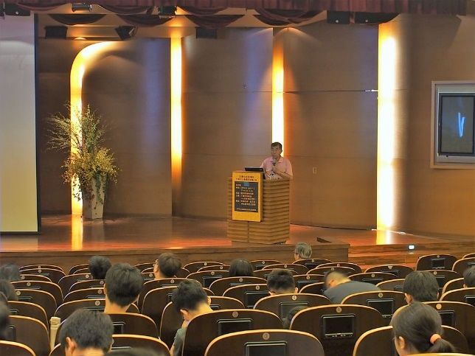 | 王鑫特約講座主講
 | 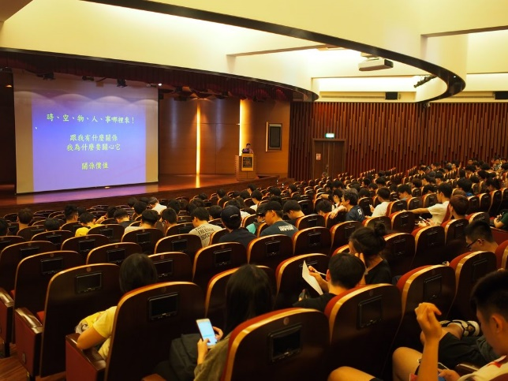 | 師生聆聽情形
 | 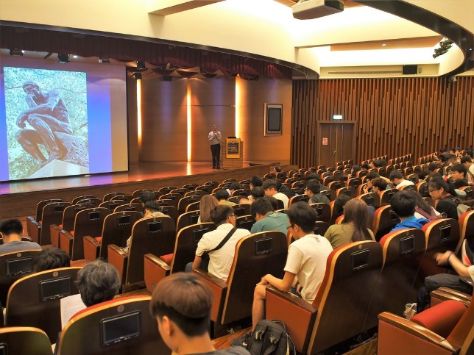 | 盧光輝院長結語
 | 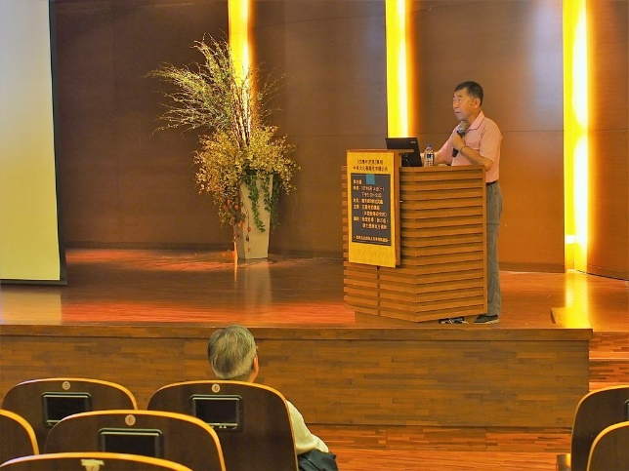 | 互動交流
 | 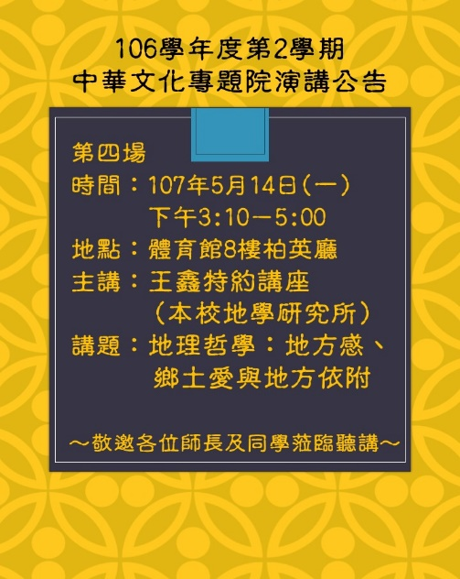 | 活動海報
備註：活動照片請附上原始照片一併回傳
附件檔案 | 附件檔案名稱  (請用英數檔名) | 附件名稱

